Trennsteg für OKA2 2400x15x37, St, FS
OBO Bettermann

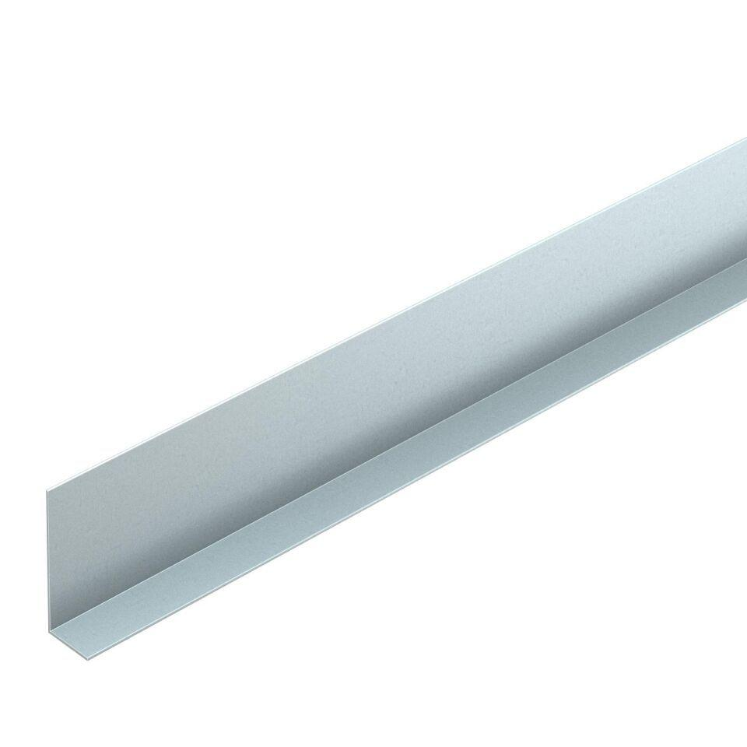Eigenschaften
GTIN:
4012195093930
HAN:
7401992
Werkstoff
Stahl
Länge (mm)
2.400,00
Nennhöhe (m)
0,04

